**Міністерство освіти і науки України**

**Національний університет «Запорізька політехніка»**

Кафедра програмних засобів

**ЗВІТ**

Дисципліна «Вебпрограмування»

Робота №3

Тема «Розробка людинно-машинного інтерфейсу веб-сайту. Створення гіпертекстових посилань. Впровадження в сторінку графічних елементів»

**Виконав варіант 19**

Студент КНТ-122 Онищенко О. А.

**Прийняли**

Викладач Качан О. І.

2024

Результати 3

Сторінка Домівка 3

*Головне* 3

*Код* 3

*Вигляд* 4

Сторінка Життя новим життям 5

*Головне* 5

*Код* 6

*Вигляд* 9

Сторінка Проголошення Христа 11

*Код* 11

*Вигляд* 14

Сторінка Опора на Божі ресурси 16

*Код* 16

*Вигляд* 19

Сторінка Зображення Єрусалиму 21

*Головне* 21

*Код* 21

*Вигляд* 22

Питання 24

Особливість адресації інтернету 24

Різниця між відносною та абсолютною адресами 24

Посилання на елемент сторінки 24

*Приклад:* 24

Інформаційні атрибути тегу зображення 25

Правила створення посилань 25

Класи мереж 25

Склад ІР адреси 25

Призначення Domain Names System (DNS) 26

Прискорення завантаження сторінки з малюнками 26

Людинно-машинний інтерфейс сайту 26

Результати

Додано:

* сторінку Зображення Єрусалиму з галереєю зображень
* посилання на всі сторінки в шапці для кожної
* посилання на пошту
* посилання на Біблійні вірші
* посилання на джерело зображень та Біблійних віршів

Сторінка Домівка

*Головне*

<nav>

<a href="./index.html" title="Домівка">Домівка</a>

<a href="./live.html" title="Життя новим життям">Життя новим життям</a>

<a href="./proclaim.html" title="Проголошення Христа"

>Проголошення Христа</a

>

<a href="./rely.html" title="Опора на Божі ресурси"

>Опора на Божі ресурси</a

>

<a href="./gallery.html" title="Зображення Єрусалиму"

>Зображення Єрусалиму</a

>

</nav>

<a href="./gallery.html">Зображення Єрусалиму</a>

<p>Є питання? <a href="mailto:seesmwork@gmail.com">Напишіть на пошту</a></p>

*Код*

<!DOCTYPE html>

<html lang="en">

<head>

<meta charset="UTF-8" />

<meta name="viewport" content="width=device-width, initial-scale=1.0" />

<title>Домівка</title>

<link rel="shortcut icon" href="../images/logo.svg" type="image/x-icon" />

</head>

<body>

<nav>

<a href="./index.html" title="Домівка">Домівка</a>

<a href="./live.html" title="Життя новим життям">Життя новим життям</a>

<a href="./proclaim.html" title="Проголошення Христа"

>Проголошення Христа</a

>

<a href="./rely.html" title="Опора на Божі ресурси"

>Опора на Божі ресурси</a

>

<a href="./gallery.html" title="Зображення Єрусалиму"

>Зображення Єрусалиму</a

>

</nav>

<h1>Домівка</h1>

<h2>Списки Біблійних віршів</h2>

<ul>

<li title="live"><a href="./live.html">Життя новим життям</a></li>

<li title="proclaim">

<a href="./proclaim.html">Проголошення Христа</a>

</li>

<li title="rely"><a href="./rely.html">Опора на Божі ресурси</a></li>

</ul>

<h2>Зображення</h2>

<a href="./gallery.html">Зображення Єрусалиму</a>

<p>

Джерело списків віршів:

<q

><a href="https://www.navigators.org/resource/topical-memory-system/"

>Topical Memory System - Navigators</a

></q

>

</p>

<p>Є питання? <a href="mailto:seesmwork@gmail.com">Напишіть на пошту</a></p>

</body>

</html>

*Вигляд*

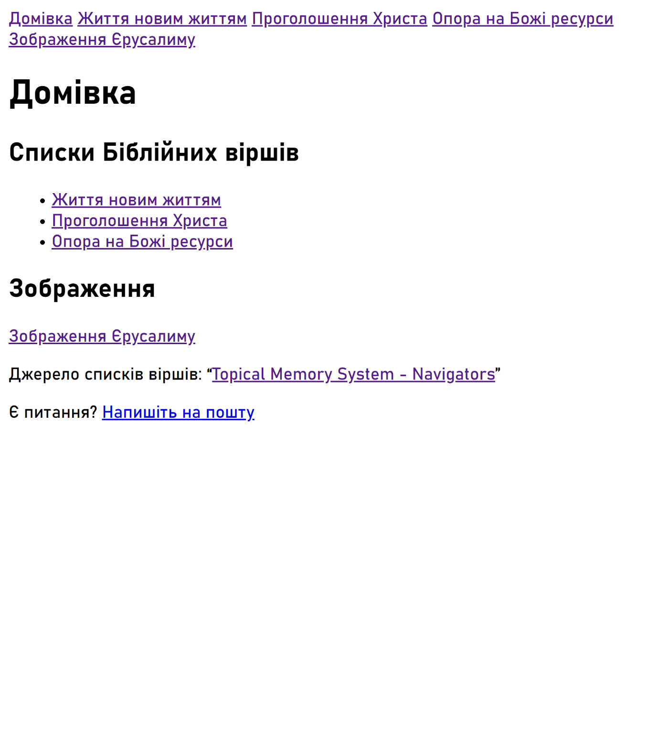

Рисунок 1.1 – Вигляд сторінки Домівка

Сторінка Життя новим життям

*Головне*

><cite>

<a href="https://www.bible.com/uk/bible/compare/MAT.18.20"

>Від Матвія 18:20</a

></cite>

*Код*

<!DOCTYPE html>

<html lang="en">

  <head>

    <meta charset="UTF-8" />

    <meta name="viewport" content="width=device-width, initial-scale=1.0" />

    <title>Життя новим життям</title>

    <link rel="shortcut icon" href="../images/logo.svg" type="image/x-icon" />

  </head>

  <body>

    <nav>

      <a href="./index.html" title="Домівка">Домівка</a>

      <a href="./live.html" title="Життя новим життям">Життя новим життям</a>

      <a href="./proclaim.html" title="Проголошення Христа"

        >Проголошення Христа</a

      >

      <a href="./rely.html" title="Опора на Божі ресурси"

        >Опора на Божі ресурси</a

      >

      <a href="./gallery.html" title="Зображення Єрусалиму"

        >Зображення Єрусалиму</a

      >

    </nav>

    <h1>Життя новим життям</h1>

    <h2>Христос у центрі</h2>

    <p>

      <strong

        >Тому то, коли хто в Христі, той створіння нове, стародавнє минуло, ото

        сталось нове! </strong

      ><cite>

        <a href="https://www.bible.com/uk/bible/compare/2CO.5.17"

          >2 до коринтян 5:17</a

        ></cite

      >

    </p>

    <p>

      <strong

        >І живу вже не я, а Христос проживає в мені. А що я живу в тілі тепер,

        живу вірою в Божого Сина, що мене полюбив, і видав за мене Самого Себе. </strong

      ><cite>

        <a href="https://www.bible.com/uk/bible/compare/GAL.2.20"

          >До галатів 2:20</a

        ></cite

      >

    </p>

    <h2>Послух Христу</h2>

    <p>

      <strong

        >Тож благаю вас, браття, через Боже милосердя, повіддавайте ваші тіла на

        жертву живу, святу, приємну Богові, як розумну службу вашу, </strong

      ><cite>

        <a href="https://www.bible.com/uk/bible/compare/ROM.12.1"

          >До римлян 12:1</a

        ></cite

      >

    </p>

    <p>

      <strong

        >Хто заповіді Мої має та їх зберігає, той любить Мене. А хто любить

        Мене, то полюбить його Мій Отець, і Я полюблю Його, і об'явлюсь йому

        Сам. </strong

      ><cite>

        <a href="https://www.bible.com/uk/bible/compare/JHN.14.21"

          >Від Івана 14:21</a

        ></cite

      >

    </p>

    <h2>Слово</h2>

    <p>

      <strong

        >Усе Писання Богом надхнене, і корисне до навчання, до докору, до

        направи, до виховання в праведності, </strong

      ><cite>

        <a href="https://www.bible.com/uk/bible/compare/2TI.3.16"

          >2 Тимофію 3:16</a

        ></cite

      >

    </p>

    <p>

      <strong

        >Нехай книга цього Закону не відійде від твоїх уст, але будеш

        роздумувати про неї вдень та вночі, щоб додержувати чинити все, що

        написано в ній, бо тоді зробиш щасливими дороги свої, і тоді буде

        щастити тобі. </strong

      ><cite>

        <a href="https://www.bible.com/uk/bible/compare/JOS.1.8"

          >Ісус Навин 1:8</a

        ></cite

      >

    </p>

    <h2>Молитва</h2>

    <p>

      <strong

        >Коли ж у Мені перебувати ви будете, а слова Мої позостануться в вас, то

        просіть, чого хочете, і станеться вам! </strong

      ><cite>

        <a href="https://www.bible.com/uk/bible/compare/JHN.15.7"

          >Від Івана 15:7</a

        ></cite

      >

    </p>

    <p>

      <strong

        >Ні про що не турбуйтесь, а в усьому нехай виявляються Богові ваші

        бажання молитвою й проханням з подякою. І мир Божий, що вищий від

        усякого розуму, хай береже серця ваші та ваші думки у Христі Ісусі. </strong

      ><cite>

        <a href="https://www.bible.com/uk/bible/compare/PHP.4.6-7"

          >До филип'ян 4:6-7</a

        ></cite

      >

    </p>

    <h2>Товариство</h2>

    <p>

      <strong>Бо де двоє чи троє в Ім'я Моє зібрані, там Я серед них. </strong

      ><cite>

        <a href="https://www.bible.com/uk/bible/compare/MAT.18.20"

          >Від Матвія 18:20</a

        ></cite

      >

    </p>

    <p>

      <strong

        >І уважаймо один за одним для заохоти до любови й до добрих учинків. Не

        кидаймо збору свого, як то звичай у деяких, але заохочуймося, і тим

        більше, скільки більше ви бачите, що зближається день той. </strong

      ><cite>

        <a href="https://www.bible.com/uk/bible/compare/HEB.10.24-25"

          >До євреїв 10:24-25</a

        ></cite

      >

    </p>

    <h2>Свідчення</h2>

    <p>

      <strong

        >І Він каже до них: Ідіть за Мною, Я зроблю вас ловцями людей! </strong

      ><cite>

        <a href="https://www.bible.com/uk/bible/compare/MAT.4.19"

          >Від Матвія 4:19</a

        ></cite

      >

    </p>

    <p>

      <strong

        >Бо я не соромлюсь Євангелії, бож вона сила Божа на спасіння кожному,

        хто вірує, перше ж юдеєві, а потім гелленові. </strong

      ><cite>

        <a href="https://www.bible.com/uk/bible/compare/ROM.1.16"

          >До римлян 1:16</a

        ></cite

      >

    </p>

  </body>

</html>

*Вигляд*

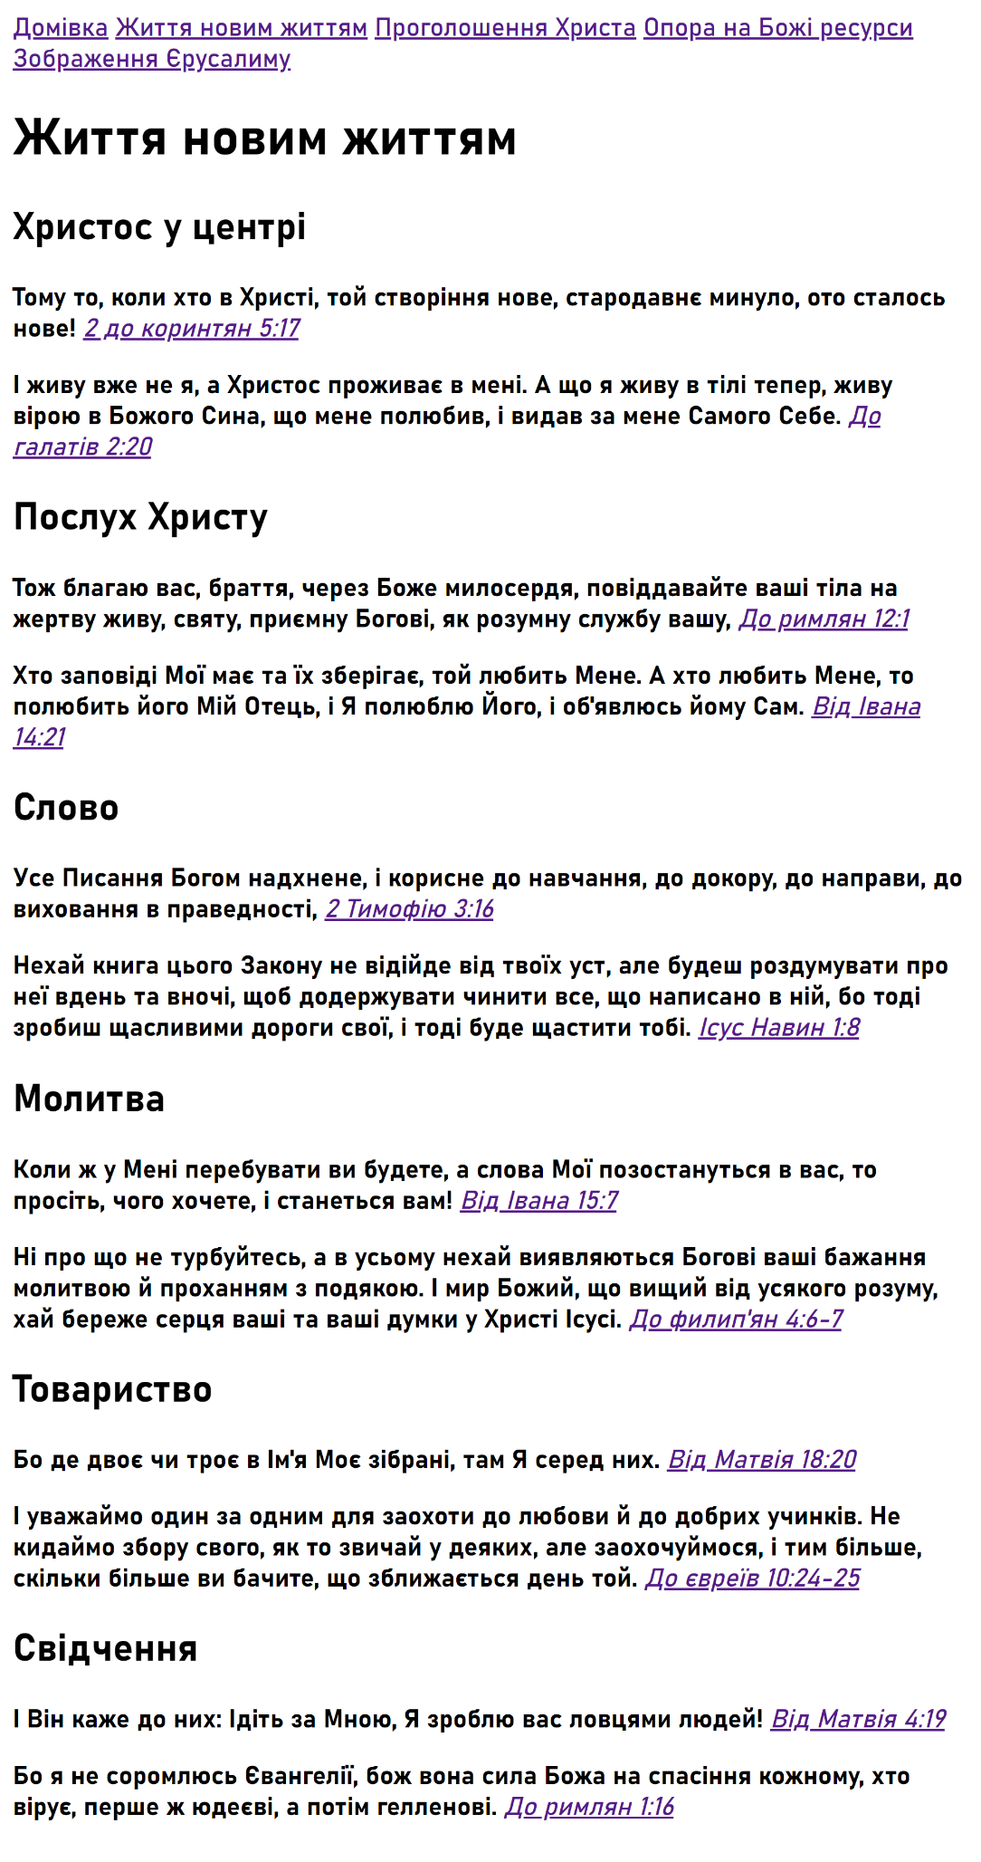

Рисунок 1.2 – Вигляд сторінки Життя новим життям

Сторінка Проголошення Христа

*Код*

<!DOCTYPE html>

<html lang="en">

  <head>

    <meta charset="UTF-8" />

    <meta name="viewport" content="width=device-width, initial-scale=1.0" />

    <title>Проголошення Христа</title>

    <link rel="shortcut icon" href="../images/logo.svg" type="image/x-icon" />

  </head>

  <body>

    <nav>

      <a href="./index.html" title="Домівка">Домівка</a>

      <a href="./live.html" title="Життя новим життям">Життя новим життям</a>

      <a href="./proclaim.html" title="Проголошення Христа"

        >Проголошення Христа</a

      >

      <a href="./rely.html" title="Опора на Божі ресурси"

        >Опора на Божі ресурси</a

      >

      <a href="./gallery.html" title="Зображення Єрусалиму"

        >Зображення Єрусалиму</a

      >

    </nav>

    <h1>Проголошення Христа</h1>

    <h2>Всі згрішили</h2>

    <p>

      <strong>бо всі згрішили, і позбавлені Божої слави, </strong>

      <cite>

        <a href="https://www.bible.com/uk/bible/compare/ROM.3.23"

          >До римлян 3:23</a

        ></cite

      >

    </p>

    <p>

      <strong

        >Усі ми блудили, немов ті овечки, розпорошились кожен на власну дорогу,

        і на Нього Господь поклав гріх усіх нас!

      </strong>

      <cite>

        <a href="https://www.bible.com/uk/bible/compare/ISA.53.6"

          >Ісая 53:6</a

        ></cite

      >

    </p>

    <h2>Покарання за гріх</h2>

    <p>

      <strong

        >Бо заплата за гріх смерть, а дар Божий вічне життя в Христі Ісусі,

        Господі нашім!

      </strong>

      <cite>

        <a href="https://www.bible.com/uk/bible/compare/ROM.6.23"

          >До римлян 6:23</a

        ></cite

      >

    </p>

    <p>

      <strong>І як людям призначено вмерти один раз, потім же суд, </strong>

      <cite>

        <a href="https://www.bible.com/uk/bible/compare/HEB.9.27"

          >До євреїв 9:27</a

        ></cite

      >

    </p>

    <h2>Христос сплатив покарання</h2>

    <p>

      <strong

        >А Бог доводить Свою любов до нас тим, що Христос умер за нас, коли ми

        були ще грішниками.

      </strong>

      <cite>

        <a href="https://www.bible.com/uk/bible/compare/ROM.5.8"

          >До римлян 5:8</a

        ></cite

      >

    </p>

    <p>

      <strong

        >Бо й Христос один раз постраждав був за наші гріхи, щоб привести нас до

        Бога, Праведний за неправедних, хоч умертвлений тілом, але Духом

        оживлений,

      </strong>

      <cite>

        <a href="https://www.bible.com/uk/bible/compare/1PE.3.18"

          >1 Петра 3:18</a

        ></cite

      >

    </p>

    <h2>Спасіння не через діла</h2>

    <p>

      <strong

        >Бо спасені ви благодаттю через віру, а це не від вас, то дар Божий, не

        від діл, щоб ніхто не хвалився.

      </strong>

      <cite>

        <a href="https://www.bible.com/uk/bible/compare/EPH.2.8-9"

          >До ефесян 2:8-9</a

        ></cite

      >

    </p>

    <p>

      <strong

        >Він нас спас не з діл праведности, що ми їх учинили були, а з Своєї

        милости через купіль відродження й обновлення Духом Святим,

      </strong>

      <cite>

        <a href="https://www.bible.com/uk/bible/compare/TIT.3.5"

          >До Тита 3:5</a

        ></cite

      >

    </p>

    <h2>Мусиш прийняти Христа</h2>

    <p>

      <strong

        >А всім, що Його прийняли, їм владу дало дітьми Божими стати, тим, що

        вірять у Ймення Його,

      </strong>

      <cite>

        <a href="https://www.bible.com/uk/bible/compare/JHN.1.12"

          >Від Івана 1:12</a

        ></cite

      >

    </p>

    <p>

      <strong

        >Ось Я стою під дверима та стукаю: коли хто почує Мій голос і двері

        відчинить, Я до нього ввійду, і буду вечеряти з ним, а він зо Мною.

      </strong>

      <cite>

        <a href="https://www.bible.com/uk/bible/compare/REV.3.20"

          >Об'явлення 3:20</a

        ></cite

      >

    </p>

    <h2>Гарантія спасіння</h2>

    <p>

      <strong

        >Оце написав я до вас, що віруєте в Ім'я Божого Сина, щоб ви знали, що

        ви віруючи в Ім'я Божого Сина, маєте вічне життя.

      </strong>

      <cite>

        <a href="https://www.bible.com/uk/bible/compare/1JN.5.13"

          >1 Івана 5:13</a

        ></cite

      >

    </p>

    <p>

      <strong

        >Поправді, поправді кажу вам: Хто слухає слова Мого, і вірує в Того, Хто

        послав Мене, життя вічне той має, і на суд не приходить, але перейшов

        він від смерти в життя.

      </strong>

      <cite>

        <a href="https://www.bible.com/uk/bible/compare/JHN.5.24"

          >Від Івана 5:24</a

        ></cite

      >

    </p>

  </body>

</html>

*Вигляд*

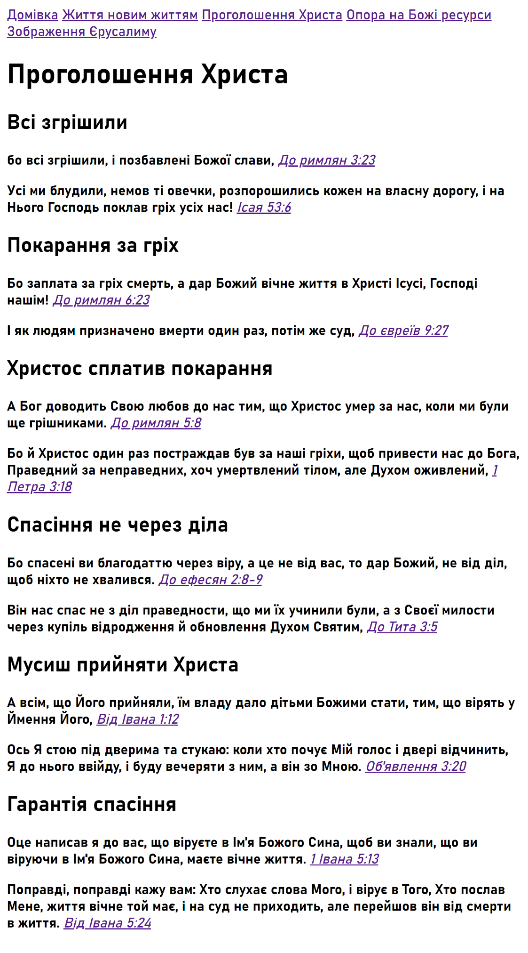

Рисунок 1.3 – Вигляд сторінки Проголошення Христа

Сторінка Опора на Божі ресурси

*Код*

<!DOCTYPE html>

<html lang="en">

  <head>

    <meta charset="UTF-8" />

    <meta name="viewport" content="width=device-width, initial-scale=1.0" />

    <title>Опора на Божі ресурси</title>

    <link rel="shortcut icon" href="../images/logo.svg" type="image/x-icon" />

  </head>

  <body>

    <nav>

      <a href="./index.html" title="Домівка">Домівка</a>

      <a href="./live.html" title="Життя новим життям">Життя новим життям</a>

      <a href="./proclaim.html" title="Проголошення Христа"

        >Проголошення Христа</a

      >

      <a href="./rely.html" title="Опора на Божі ресурси"

        >Опора на Божі ресурси</a

      >

      <a href="./gallery.html" title="Зображення Єрусалиму"

        >Зображення Єрусалиму</a

      >

    </nav>

    <h1>Опора на Божі ресурси</h1>

    <h2>Його Дух</h2>

    <p>

      <strong

        >Чи не знаєте ви, що ви Божий храм, і Дух Божий у вас пробуває? </strong

      ><cite>

        <a href="https://www.bible.com/uk/bible/compare/1CO.3.16"

          >1 до коринтян 3:16</a

        ></cite

      >

    </p>

    <p>

      <strong

        >А ми прийняли духа не світу, але Духа, що з Бога, щоб знати про речі,

        від Бога даровані нам, </strong

      ><cite>

        <a href="https://www.bible.com/uk/bible/compare/1CO.2.12"

          >1 до коринтян 2:12</a

        ></cite

      >

    </p>

    <h2>Його Сила</h2>

    <p>

      <strong

        >не бійся, з тобою бо Я, і не озирайсь, бо Я Бог твій! Зміцню Я тебе, і

        тобі поможу, і правицею правди Своєї тебе Я підтримаю. </strong

      ><cite>

        <a href="https://www.bible.com/uk/bible/compare/ISA.41.10"

          >Ісая 41:10</a

        ></cite

      >

    </p>

    <p>

      <strong>Я все можу в Тім, Хто мене підкріпляє, в Ісусі Христі. </strong

      ><cite>

        <a href="https://www.bible.com/uk/bible/compare/PHP.4.13"

          >До филип'ян 4:13</a

        ></cite

      >

    </p>

    <h2>Його Вірність</h2>

    <p>

      <strong

        >Це милість Господня, що ми не погинули, бо не покінчилось Його

        милосердя, нове воно кожного ранку, велика бо вірність Твоя! </strong

      ><cite>

        <a href="https://www.bible.com/uk/bible/compare/LAM.3.22-23"

          >Плач Єремії 3:22-23</a

        ></cite

      >

    </p>

    <p>

      <strong

        >Бог не чоловік, щоб неправду казати, і Він не син людський, щоб Йому

        жалкувати. Чи ж Він був сказав і не зробить, чи ж Він говорив та й не

        виконає? </strong

      ><cite>

        <a href="https://www.bible.com/uk/bible/compare/NUM.23.19"

          >Числа 23:19</a

        ></cite

      >

    </p>

    <h2>Його Мир</h2>

    <p>

      <strong

        >Думку, оперту на Тебе, збережеш Ти у повнім спокої, бо на Тебе надію

        вона покладає. </strong

      ><cite>

        <a href="https://www.bible.com/uk/bible/compare/ISA.26.3"

          >Ісая 26:3</a

        ></cite

      >

    </p>

    <p>

      <strong

        >Покладіть на Нього всю вашу журбу, бо Він опікується вами! </strong

      ><cite>

        <a href="https://www.bible.com/uk/bible/compare/1PE.5.7"

          >1 Петра 5:7</a

        ></cite

      >

    </p>

    <h2>Його Забезпечення</h2>

    <p>

      <strong

        >Той же, Хто Сина Свого не пожалів, але видав Його за всіх нас, як же не

        дав би Він нам із Ним і всього? </strong

      ><cite>

        <a href="https://www.bible.com/uk/bible/compare/ROM.8.32"

          >До римлян 8:32</a

        ></cite

      >

    </p>

    <p>

      <strong

        >А мій Бог нехай виповнить вашу всяку потребу за Своїм багатством у

        Славі, у Христі Ісусі. </strong

      ><cite>

        <a href="https://www.bible.com/uk/bible/compare/PHP.4.19"

          >До филип'ян 4:19</a

        ></cite

      >

    </p>

    <h2>Його допомога у спокусах</h2>

    <p>

      <strong

        >Бо в чому був Сам постраждав, випробовуваний, у тому Він може й

        випробовуваним помогти. </strong

      ><cite>

        <a href="https://www.bible.com/uk/bible/compare/HEB.2.18"

          >До євреїв 2:18</a

        ></cite

      >

    </p>

    <p>

      <strong

        >Чим додержить юнак у чистоті свою стежку? Як держатиметься Твоїх слів!

        Цілим серцем своїм я шукаю Тебе, не дай же мені заблудитися від Твоїх

        заповідей! Я в серці своїм заховав Твоє слово, щоб мені не грішити проти

        Тебе. </strong

      ><cite>

        <a href="https://www.bible.com/uk/bible/compare/PSA.119.9-11"

          >Псалми 119:9-11</a

        ></cite

      >

    </p>

  </body>

</html>

*Вигляд*

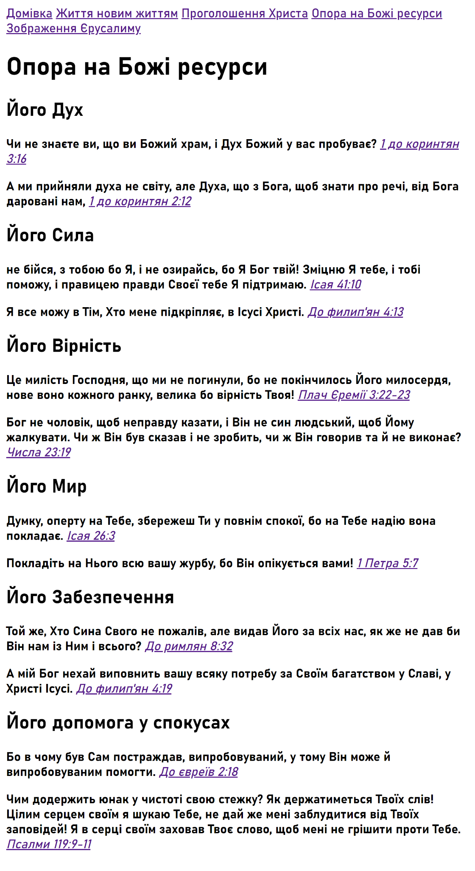

Рисунок 1.4 – Вигляд сторінки Опора на Божі ресурси

Сторінка Зображення Єрусалиму

*Головне*

<img

src="../images/Jerusalem/3.jpg"

width="100%"

alt="Зображення природи навколо Єрусалиму, Ізраїль"

/>

<a

href="https://unsplash.com/s/photos/Jerusalem-nature?license=free&orientation=landscape"

>Джерело зображень</a

>

*Код*

<!DOCTYPE html>

<html lang="en">

<head>

<meta charset="UTF-8" />

<meta name="viewport" content="width=device-width, initial-scale=1.0" />

<title>Зображення Єрусалиму</title>

<link rel="shortcut icon" href="../images/logo.svg" type="image/x-icon" />

</head>

<body>

<nav>

<a href="./index.html" title="Домівка">Домівка</a>

<a href="./live.html" title="Життя новим життям">Життя новим життям</a>

<a href="./proclaim.html" title="Проголошення Христа"

>Проголошення Христа</a

>

<a href="./rely.html" title="Опора на Божі ресурси"

>Опора на Божі ресурси</a

>

<a href="./gallery.html" title="Зображення Єрусалиму"

>Зображення Єрусалиму</a

>

</nav>

<h1>Зображення Єрусалиму</h1>

<img

src="../images/Jerusalem/1.jpg"

width="100%"

alt="Зображення природи навколо Єрусалиму, Ізраїль"

/>

<img

src="../images/Jerusalem/2.jpg"

width="100%"

alt="Зображення природи навколо Єрусалиму, Ізраїль"

/>

<img

src="../images/Jerusalem/3.jpg"

width="100%"

alt="Зображення природи навколо Єрусалиму, Ізраїль"

/>

<a

href="https://unsplash.com/s/photos/Jerusalem-nature?license=free&orientation=landscape"

>Джерело зображень</a

>

</body>

</html>

*Вигляд*

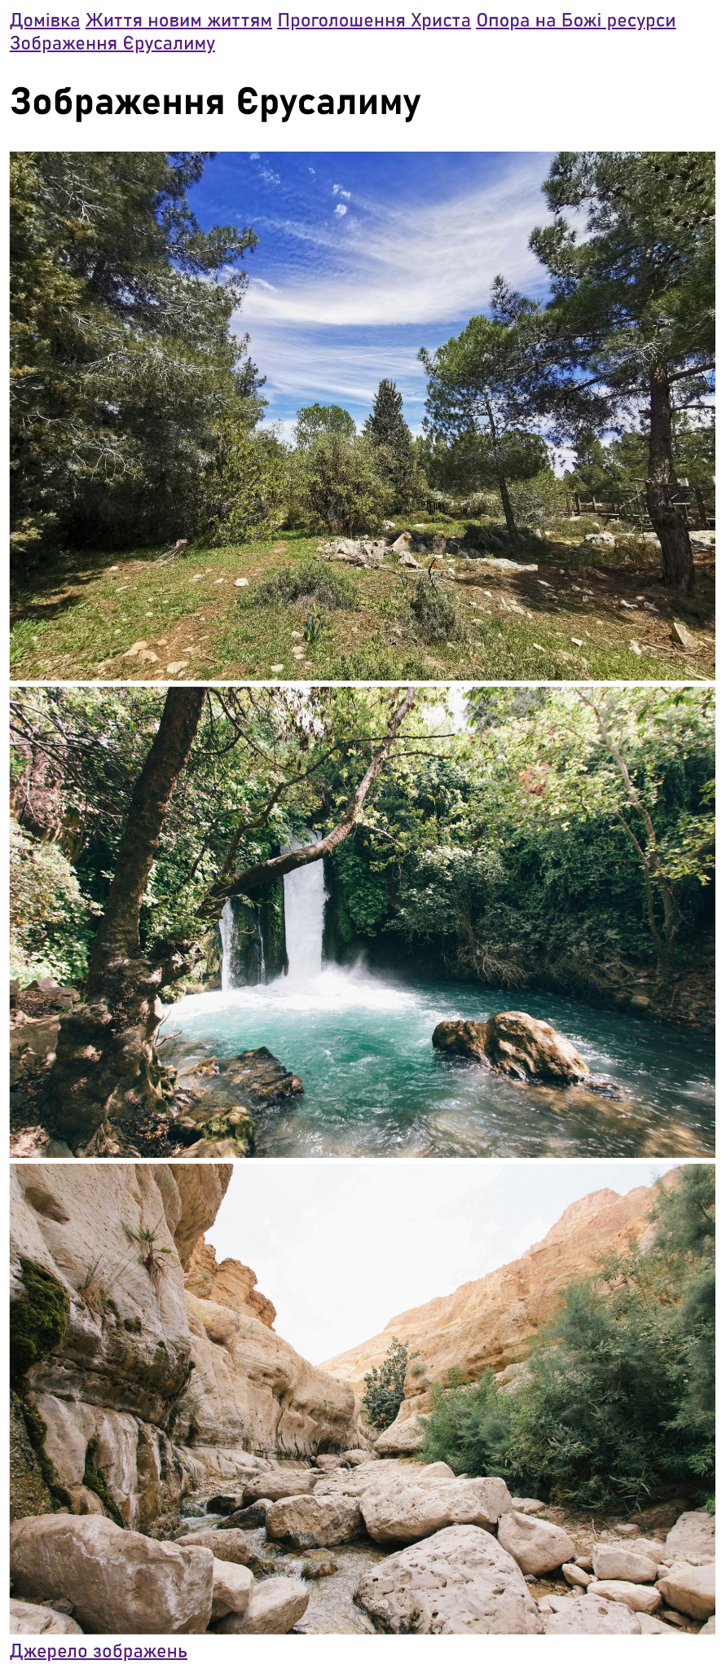

Рисунок 1.5 – Вигляд сторінки Зображення Єрусалиму

Питання

Таблиця в HTML

Формат коду таблиці

Атрибути елементу TD

Об’єднання елементів таблиці

Комірки таблиці як компоненти моделі даних сторінки

Опрацювання даних в таблиці